# Bài 4: Nhiệt dung riêng, nhiệt nóng chảy riêng, nhiệt hóa hơi riêng

**Giải Vật lí 12 Bài 4: Nhiệt dung riêng, nhiệt nóng chảy riêng, nhiệt hóa hơi riêng**  
**Mở đầu trang 21 Vật lí 12**: Trong đời sống hằng ngày và nhiều lĩnh vực sản xuất, người ta thường phải cung cấp năng lượng để làm nóng vật hoặc tạo ra sự chuyển thể của các chất.  
Nhiệt lượng cần truyền cho một vật để nó nóng lên hoặc chuyển thể phụ thuộc vào những yếu tố nào và có thể được xác định như thế nào?  
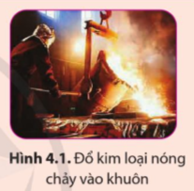  
**Lời giải:**  
Nhiệt lượng cần truyền cho một vật để nóng lên hoặc chuyển thể phụ thuộc vào một số yếu tố quan trọng, và nó có thể được xác định bằng một số phương pháp khác nhau.  
Dung lượng nhiệt: Dung lượng nhiệt của một vật là khả năng của nó để lưu trữ nhiệt. Dung lượng nhiệt càng lớn, vật đó càng cần lượng nhiệt lớn để tăng nhiệt độ. Dung lượng nhiệt thường được đo bằng J/kg·K (joule trên mỗi kilogram độ Kelvin).  
Nhiệt độ ban đầu và nhiệt độ cuối cùng: Sự thay đổi nhiệt độ của vật từ nhiệt độ ban đầu đến nhiệt độ cuối cùng sẽ quyết định lượng nhiệt lượng cần truyền. Công thức cơ bản là: Q = m.c.∆T  
Loại chất liệu: Các chất liệu khác nhau có dung lượng nhiệt khác nhau. Do đó, loại chất liệu của vật cũng ảnh hưởng đến lượng nhiệt cần truyền.  
Pha của chất liệu: Nếu chất liệu đang chuyển từ một pha sang pha khác (ví dụ: từ rắn sang lỏng hoặc từ lỏng sang hơi), lượng nhiệt cần truyền sẽ bao gồm cả nhiệt lượng chuyển pha. Công thức thêm vào có thể là: Q = m.L  
Áp suất và thể tích: Trong một số trường hợp, áp suất và thể tích của vật cũng có thể ảnh hưởng đến lượng nhiệt cần truyền, đặc biệt là khi có sự chuyển động  
Việc xác định lượng nhiệt lượng cần truyền thông thường được thực hiện thông qua các thí nghiệm hoặc tính toán dựa trên các thông số vật lý của vật.  
**Câu hỏi 1 trang 21 Vật lí 12**: Lấy ví dụ cho thấy nhiệt lượng cần cung cấp để đun nóng vật có liên hệ với khối lượng, nhiệt độ ban đầu và nhiệt độ vật đạt được sau khi đun.  
**Lời giải:**  
- Ví dụ 1: Đun nóng 1 lít nước từ 20°C lên 100°C:  
Khối lượng nước (m) = 1 kg (Vì 1 lít nước có khối lượng xấp xỉ 1 kg)  
Nhiệt độ ban đầu (t1) = 20°C  
Nhiệt độ cuối cùng (t2) = 100°C  
Nhiệt dung riêng của nước (c) = 4200 J/kg.K  
Nhiệt lượng cần cung cấp (Q) được tính bằng công thức:  
Q = m.c.(t2 - t1)  
Q = 1.4200.(100°C - 20°C)  
Q = 336000 J  
- Ví dụ 2: Đun nóng 2 kg kim loại từ 30°C lên 80°C:  
Khối lượng kim loại (m) = 2 kg  
Nhiệt độ ban đầu (t1) = 30°C  
Nhiệt độ cuối cùng (t2) = 80°C  
Giả sử nhiệt dung riêng của kim loại là 800 J/kg.K  
Nhiệt lượng cần cung cấp (Q) được tính bằng công thức:  
Q = m.c.(t2 - t1)  
Q = 2.800.(80°C - 30°C)  
Q = 400000 J  
*Nhận xét:*  
Từ hai ví dụ trên, ta thấy nhiệt lượng cần cung cấp để đun nóng vật tỉ lệ thuận với khối lượng của vật.  
Nhiệt lượng cần cung cấp cũng tỉ lệ thuận với độ tăng nhiệt độ của vật (t2 - t1).  
Loại vật liệu (chất liệu) cũng ảnh hưởng đến nhiệt lượng cần cung cấp. Mỗi vật liệu có nhiệt dung riêng khác nhau.  
*Ngoài ra:*  
Nhiệt lượng cần thiết để đun nóng vật cũng phụ thuộc vào phương thức đun nóng. Ví dụ, đun bằng bếp gas sẽ tốn nhiều nhiệt lượng hơn so với đun bằng bếp điện.  
Trong thực tế, luôn có hao phí nhiệt lượng trong quá trình đun nóng. Do đó, nhiệt lượng thực tế cần cung cấp sẽ cao hơn so với nhiệt lượng tính toán theo công thức.  
**Câu hỏi 2 trang 22 Vật lí 12**: Từ hệ thức (4.1), chứng tỏ rằng đơn vị đo của nhiệt dung riêng là J/kg.K.  
Công thức: Q = m.c.∆T  
**Lời giải:**  
- Nhiệt lượng: là năng lượng mà vật thu vào hoặc tỏa ra khi thay đổi nhiệt độ. Đơn vị của nhiệt lượng là Joule (J).  
- Khối lượng: là lượng chất chứa trong vật. Đơn vị của khối lượng là kilôgam (kg).  
- Độ chênh lệch nhiệt độ: là hiệu số giữa nhiệt độ cuối và nhiệt độ đầu của vật. Đơn vị của độ chênh lệch nhiệt độ là Kelvin (K).  
- Nhiệt dung riêng: là đại lượng nhiệt vật lý đặc trưng cho khả năng tích trữ nhiệt của vật liệu. Nhiệt dung riêng của một chất được xác định là nhiệt lượng cần thiết để làm tăng nhiệt độ của 1 kg chất đó lên 1 K.  
- Công thức tính nhiệt dung riêng:  
c=Qm.ΔT=Qm.(t2−t1)c=(Q)/(m.ΔT)=(Q)/(m.(t_(2)−t_(1)))  
Trong đó:  
c là nhiệt dung riêng (J/kg.K)  
Q là nhiệt lượng (J)  
m là khối lượng (kg)  
t₂ là nhiệt độ cuối (°C)  
t₁ là nhiệt độ đầu (°C)  
Chứng tỏ:  
Từ công thức trên, ta có:  
Đơn vị của Q là J  
Đơn vị của m là kg  
Đơn vị của (t₂ - t₁) là K  
Do đó, đơn vị của c là:  
c = J/kg.K  
**Câu hỏi 3 trang 22 Vật lí 12**: Sử dụng số liệu trong Bảng 4.1, giải thích vì sao thanh đồng tăng nhiệt độ nhanh hơn cốc nước có cùng khối lượng.  
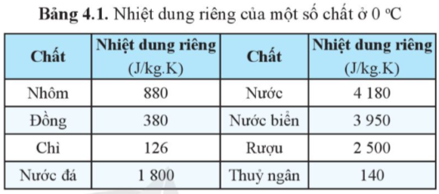  
**Lời giải:**  
Thanh đồng tăng nhiệt độ nhanh hơn cốc nước có cùng khối lượng vì những lý do sau:  
- Nhiệt dung riêng:  
Nhiệt dung riêng của đồng (387 J/kg.K) cao hơn nhiều so với nước (4200 J/kg.K). Điều này có nghĩa là đồng cần ít nhiệt lượng hơn nước để tăng nhiệt độ lên 1 K.  
Ví dụ: Cần cung cấp 387 J nhiệt lượng để làm tăng nhiệt độ của 1 kg đồng lên 1 K, trong khi cần cung cấp 4200 J nhiệt lượng để làm tăng nhiệt độ của 1 kg nước lên 1 K.  
- Dẫn nhiệt:  
Dẫn nhiệt là khả năng truyền nhiệt của vật liệu. Đồng là chất dẫn nhiệt tốt hơn nước, nghĩa là nhiệt truyền qua đồng nhanh hơn nước.  
Do đó, khi cung cấp nhiệt lượng cho thanh đồng và cốc nước, nhiệt sẽ truyền nhanh hơn trong thanh đồng, dẫn đến thanh đồng tăng nhiệt độ nhanh hơn.  
- Khối lượng riêng:  
Khối lượng riêng của đồng (8960 kg/m³) cao hơn nhiều so với nước (1000 kg/m³).  
Điều này có nghĩa là trong cùng một thể tích, đồng có khối lượng lớn hơn nước.  
Do đó, khi cung cấp cùng một lượng nhiệt cho thanh đồng và cốc nước có cùng thể tích, thanh đồng sẽ nhận được nhiều nhiệt lượng hơn do có khối lượng lớn hơn, dẫn đến thanh đồng tăng nhiệt độ nhanh hơn.  
*Ngoài ra:*  
Hình dạng và diện tích bề mặt của vật cũng ảnh hưởng đến tốc độ tăng nhiệt độ. Ví dụ, một thanh đồng mỏng sẽ tăng nhiệt độ nhanh hơn một thanh đồng dày.  
*Lưu ý:*  
Khi so sánh tốc độ tăng nhiệt độ của hai vật, cần đảm bảo các yếu tố khác như hình dạng, diện tích bề mặt, môi trường xung quanh,... là giống nhau.  
**Luyện tập 1 trang 22 Vật lí 12**: Tính nhiệt lượng cần thiết để tăng nhiệt độ của một miếng nhôm có khối lượng 810 g từ 20 °C lên 75 °C. Nhiệt dung riêng của nhôm là 880 J/kg.K.  
**Lời giải:**  
Nhiệt lượng cần thiết để tăng nhiệt độ của một miếng nhôm là:  
Q = m.c.∆T = 0,810.880.(75-20) = 48360 J  
**Câu hỏi 4 trang 22 Vật lí 12**: Để xác định nhiệt dung riêng của một chất bằng thực nghiệm thì cần đo những đại lượng nào?  
**Lời giải:**  
Để xác định nhiệt dung riêng của một chất bằng thực nghiệm thì cần đo khối lượng của chất, nhiệt lượng cung cấp cho chất, độ tăng nhiệt độ của chất  
**Câu hỏi 5 trang 23 Vật lí 12**: Nhiệt lượng cung cấp cho nước được xác định qua công suất của nhiệt lượng kế như thế nào?  
**Lời giải:**  
Nhiệt lượng cung cấp cho nước được xác định qua công suất của nhiệt lượng kế như sau:  
Nhiệt lượng cung cấp cho nước (Q) được tính bằng công thức:  
Q = P.t  
Q: Nhiệt lượng (J)  
P: Công suất của nhiệt lượng kế (W)  
t: Thời gian đun nước (s)  
**Thí nghiệm trang 23 Vật lí 12**:  
Dụng cụ  
Biến áp nguồn (1).  
Nhiệt lượng kể kèm dây điện trở (2).  
Nhiệt kế (3).  
Oát kế (4).  
Đồng hồ bấm giây (5).  
 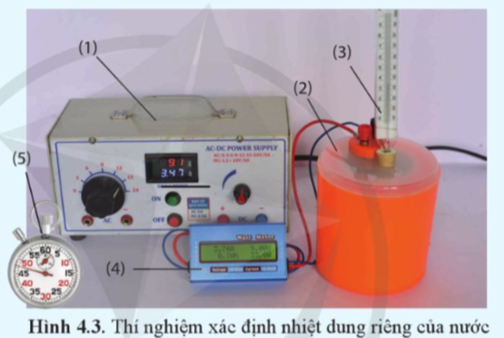  
**Phương án thí nghiệm**  
Tìm hiểu công dụng của các dụng cụ nêu trên.  
Lập phương án thí nghiệm với các dụng cụ đó.  
Coi rằng khi đun, năng lượng được truyền hoàn toàn cho nước trong nhiệt lượng kế.  
**Tiến hành**  
Sau đây là một phương án thí nghiệm với các dụng cụ nêu trên.  
Lắp các dụng cụ theo sơ đồ nguyên lí Hình 4.2.  
Đo nhiệt độ nước trước khi đun.  
Bật biến áp nguồn.  
Đọc số chỉ P của oát kế.  
Sau mỗi 3 phút, đọc và ghi các số liệu theo mẫu Bảng 4.2.  
**Kết quả**  
 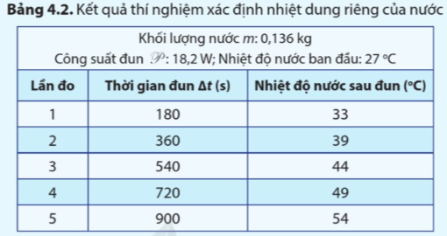  
- Vẽ đồ thị nhiệt độ của nước theo thời gian đun.  
- Xác định nhiệt dung riêng của nước qua độ dốc của đồ thị.  
- Xác định nhiệt dung riêng của nước bằng công thức:  
c=P.Δtm.ΔTc=(P.Δt)/(m.ΔT)  
- Tính sai số tuyệt đối của phép đo nhiệt dung riêng của nước.  
- So sánh giá trị nhiệt dung riêng xác định bằng hai cách đã thực hiện  
**Lời giải:**  
- Vẽ đồ thị nhiệt độ của nước theo thời gian đun.  
Dựa vào bảng số liệu:  
Khối lượng nước: 0,136 kg  
Công suất đun: 18,2 W  
Nhiệt độ nước ban đầu: 27 °C  
  
  
  
  
Lần đo  
  
  
Thời gian đun (s)  
  
  
Nhiệt độ nước sau khi đun (°C)  
  
  
  
  
1  
  
  
180  
  
  
33  
  
  
  
  
2  
  
  
360  
  
  
39  
  
  
  
  
3  
  
  
540  
  
  
44  
  
  
  
  
4  
  
  
720  
  
  
49  
  
  
  
  
5  
  
  
900  
  
  
54  
  
  
  
  
Đồ thị nhiệt độ của nước theo thời gian đun:  
 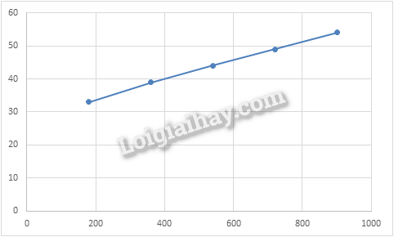  
Nhận xét:  
Đồ thị là đường thẳng đi lên, thể hiện rằng nhiệt độ nước tăng dần theo thời gian đun.  
Độ dốc của đồ thị thể hiện tốc độ tăng nhiệt độ của nước.  
- Xác định nhiệt dung riêng của nước qua độ dốc của đồ thị.  
c=Pm.ΔTc=(P)/(m.ΔT)  
c: Nhiệt dung riêng của nước (J/kg.K)  
P: Công suất đun (W)  
m: Khối lượng nước (kg)  
ΔT: Độ tăng nhiệt độ (°C)  
Cách xác định:  
Chọn hai điểm bất kỳ trên đồ thị. Ví dụ, chọn điểm (180 s, 33 °C) và điểm (900 s, 54 °C).  
Tính độ tăng nhiệt độ: ΔT = 54 °C - 33 °C = 21 °C.  
Tính thời gian đun: Δt = 900 s - 180 s = 720 s.  
Thay số vào công thức:  
c=Pm.ΔT=18,20,136.21=637J/kg.Kc=(P)/(m.ΔT)=(18,2)/(0,136.21)=637J/kg.K  
- Xác định nhiệt dung riêng của nước bằng công thức:  
c=P.Δtm.ΔTc=(P.Δt)/(m.ΔT)  
Lần đo 1:  
ΔT = t₂ - t₁ = 33 °C - 27 °C = 6 °C  
c=P.Δtm.ΔT=18,2.1800,136.6=637J/kg.Kc=(P.Δt)/(m.ΔT)=(18,2.180)/(0,136.6)=637J/kg.K  
Lần đo 2:  
ΔT = t₂ - t₁ = 39 °C - 27 °C = 12 °C  
c=P.Δtm.ΔT=18,2.3600,136.12=637J/kg.Kc=(P.Δt)/(m.ΔT)=(18,2.360)/(0,136.12)=637J/kg.K  
Lần đo 3:  
ΔT = t₂ - t₁ = 44 °C - 27 °C = 17 °C  
c=P.Δtm.ΔT=18,2.5400,136.17=637J/kg.Kc=(P.Δt)/(m.ΔT)=(18,2.540)/(0,136.17)=637J/kg.K  
Lần đo 4:  
ΔT = t₂ - t₁ = 49 °C - 27 °C = 22 °C  
c=P.Δtm.ΔT=18,2.7200,136.22=637J/kg.Kc=(P.Δt)/(m.ΔT)=(18,2.720)/(0,136.22)=637J/kg.K  
Lần đo 5:  
ΔT = t₂ - t₁ = 54 °C - 27 °C = 27 °C  
c=P.Δtm.ΔT=18,2.9000,136.27=637J/kg.Kc=(P.Δt)/(m.ΔT)=(18,2.900)/(0,136.27)=637J/kg.K  
Kết quả:  
Qua 5 lần đo, nhiệt dung riêng của nước đều cho giá trị gần bằng 637 J/kg.K.  
- Tính sai số tuyệt đối của phép đo nhiệt dung riêng của nước.  
Công thức:  
ΔC = |C - C₀|  
ΔC: Sai số tuyệt đối (J/kg.K)  
C: Giá trị đo được (J/kg.K)  
C₀: Giá trị tiêu chuẩn (J/kg.K)  
Cách tính:  
ΔC = |637 J/kg.K - 4200 J/kg.K| = 3563 J/kg.K  
Kết quả:  
Sai số tuyệt đối của phép đo nhiệt dung riêng của nước là 3563 J/kg.K.  
Lưu ý:  
Sai số tuyệt đối cho biết độ chênh lệch giữa giá trị đo được và giá trị tiêu chuẩn.  
Sai số càng nhỏ thì phép đo càng chính xác.  
- So sánh giá trị nhiệt dung riêng xác định bằng hai cách đã thực hiện.  
Giá trị nhiệt dung riêng xác định qua công suất của nhiệt lượng kế là 600000 J/(1 kg.73 °C) = 8219 J/kg.K.  
Giá trị nhiệt dung riêng xác định qua độ dốc của đồ thị là 637 J/kg.K.  
**Câu hỏi 6 trang 24 Vật lí 12**: Giải thích tại sao có thể xác định được nhiệt dung riêng của nước qua độ dốc của đồ thị nhiệt độ - thời gian đun theo phương án thí nghiệm đã thực hiện  
**Lời giải:**  
Có thể xác định được nhiệt dung riêng của nước qua độ dốc của đồ thị nhiệt độ - thời gian đun theo phương án thí nghiệm đã thực hiện dựa vào nguyên lý sau:  
Mối liên hệ giữa nhiệt lượng, nhiệt dung riêng, khối lượng, độ tăng nhiệt độ:  
Q = c.m.ΔT  
Q: Nhiệt lượng (J)  
c: Nhiệt dung riêng (J/kg.K)  
m: Khối lượng (kg)  
ΔT: Độ tăng nhiệt độ (K)  
*Phương án thí nghiệm:*  
- Đun nóng một lượng nước có khối lượng xác định (m) bằng một nguồn nhiệt có công suất (P) trong thời gian (t).  
- Ghi lại nhiệt độ ban đầu (t₁) và nhiệt độ cuối cùng (t₂) của nước.  
- Vẽ đồ thị nhiệt độ - thời gian đun.  
- Xác định nhiệt dung riêng:  
Độ dốc của đồ thị nhiệt độ - thời gian đun thể hiện tốc độ tăng nhiệt độ của nước:  
Độ dốc = t2−t1t(t_(2)−t_(1))/(t)  
Tốc độ tăng nhiệt độ cũng bằng:  
Tốc độ tăng nhiệt độ = Qm.t(Q)/(m.t)  
Thay Q = P.t vào, ta có:  
Tốc độ tăng nhiệt độ = Pm.t(P)/(m.t)  
Do đó:  
Độ dốc = Pm.t=t2−t1t(P)/(m.t)=(t_(2)−t_(1))/(t)  
Sắp xếp lại, ta có:  
c=P.tm.ΔTc=(P.t)/(m.ΔT)  
**Câu hỏi 7 trang 24 Vật lí 12**: Với số liệu được cho ở Bảng 4.2 thì nhiệt dung riêng của nước xác định được là bao nhiêu  
  
**Lời giải:**  
Với số liệu được cho ở Bảng 4.2 thì nhiệt dung riêng của nước xác định được là 637 J/kg.K  
**Luyện tập 2 trang 25 Vật lí 12**: Xác định nhiệt lượng cần cung cấp để nung nóng chảy hoàn toàn 1 tấn đồng từ 25 °C. Sử dụng số liệu nhiệt dung riêng ở Bảng 4.1 và cho biết nhiệt nóng chảy riêng của đồng là 180.103 J/kg.  
**Lời giải:**  
Nhiệt lượng cần cung cấp để nung nóng chảy hoàn toàn 1 tấn đồng từ 25 °C là  
Q=m.c.ΔT+m.λ=1000.385.(1085−25)+1000.180.103=535225000JQ=m.c.ΔT+m.λ=1000.385.(1085−25)+1000.180.10^(3)=535225000J  
**Câu hỏi 8 trang 25 Vật lí 12**: Để xác định nhiệt nóng chảy riêng của một chất bằng thực nghiệm, cần đo được những đại lượng nào?  
**Lời giải:**  
Để xác định nhiệt nóng chảy riêng của một chất bằng thực nghiệm, cần đo được khối lượng của chất rắn, nhiệt lượng cung cấp cho chất rắn, thời gian nung chảy  
**Thí nghiệm trang 25, 26 Vật lí 12**:  
**Dụng cụ**  
Biến áp nguồn (1).  
Oát kế (2).  
Nhiệt lượng kế kèm dây điện trở (3).  
Cốc (4) và cân (5).  
Đồng hồ bấm giây (6)  
**Phương án thí nghiệm**  
Tìm hiểu công dụng của các dụng cụ nêu trên.  
Lập phương án thí nghiệm với các dụng cụ đó.  
**Tiến hành**  
Sau đây là một phương án thí nghiệm với các dụng cụ nêu trên.  
Lắp các dụng cụ theo sơ đồ Hình 4.4, oát kế được nối với biến áp nguồn và với nhiệt lượng kế  
 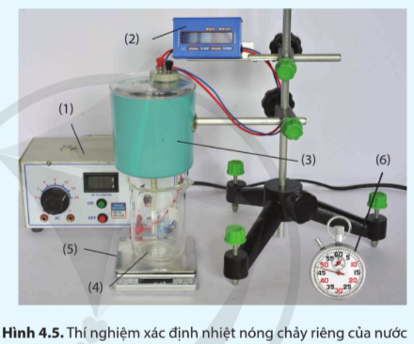  
*Bước 1*  
Cho nước đá vào nhiệt lượng kế và hứng nước chảy ra bằng một chiếc cốc.  
Sau khi nước chảy vào cốc khoảng một phút, cho nước chảy vào cốc (4) (ở trên cân) trong thời gian t phút, xác định khối lượng m của nước trong cốc này.  
*Bước 2*  
Bật biến áp nguồn  
Đọc số chỉ P của oát kế.  
Cho nước chảy thêm vào cốc trong thời gian t.  
Xác định khối lượng M của nước trong cốc lúc này.  
Ghi các số liệu theo mẫu Bảng 4.3.  
 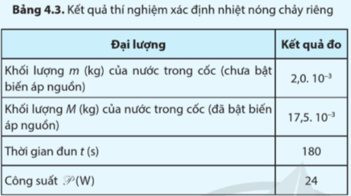  
- Xác định nhiệt nóng chảy riêng của nước đá bằng công thức:  
λ=PtM−2mλ=(Pt)/(M−2m)  
- So sánh kết quả thu được với giá trị ở Bảng 4.4, giải thích sự khác nhau giữa hai giá trị đó  
**Lời giải:**  
- λ=PtM−2m=24.18017,5.10−3−2.2.10−3=320000J/kgλ=(Pt)/(M−2m)=(24.180)/(17,5.10^(−3)−2.2.10^(−3))=320000J/kg  
- Có sự sai lệch lớn giữa kết quả thí nghiệm và bảng 4.4 vì sai số trong phép đo  
**Câu hỏi 9 trang 26 Vật lí 12**: Nêu cách xác định khối lượng nước đá đã tan chảy m sau thời gian t ở bước 1  
**Lời giải:**  
- Cho nước đá vào nhiệt lượng kế.  
- Hứng nước chảy ra bằng một chiếc cốc.  
- Sau khi nước chảy vào cốc khoảng một phút, lau khô cốc.  
- Đặt cốc (4) lên cân và ghi lại khối lượng m₁ (kg).  
- Cho nước chảy vào cốc (4) trong thời gian t phút.  
- Sau thời gian t phút, lau khô cốc và đặt lên cân, ghi lại khối lượng m₂ (kg).  
Cách tính:  
- Khối lượng nước đá đã tan chảy m (kg) bằng: m = m₂ - m₁  
**Câu hỏi 10 trang 26 Vật lí 12**: Vì sao khối lượng nước đá nóng chảy do nhận nhiệt lượng từ dây điện trở của nhiệt lượng kế được xác định là (M- 2m)?  
**Lời giải:**  
- Nước đá nóng chảy: Khi cho nước đá vào bình, một phần nhiệt lượng do dây điện trở cung cấp sẽ được sử dụng để làm nóng chảy nước đá.  
- Nước trong bình: Phần nhiệt lượng còn lại sẽ được nước trong bình hấp thụ.  
**Câu hỏi 11 trang 27 Vật lí 12**: Với số liệu như trong Bảng 4.3 thì nhiệt lượng đã cung cấp cho nước đá là bao nhiêu?  
  
**Lời giải:**  
Với số liệu như trong Bảng 4.3 thì nhiệt lượng đã cung cấp cho nước đá là  
Q=m2.c.ΔT+m1.λ=2.10−3.4200.20+15,5.10−3.340000=42771JQ=m_(2).c.ΔT+m_(1).λ=2.10^(−3).4200.20+15,5.10^(−3).340000=42771J  
**Câu hỏi 12 trang 27 Vật lí 12**: Cho biết nhiệt hóa hơi riêng của nước là 2 300.105 J/kg có ý nghĩa gì?  
**Lời giải:**  
Con số 2300.10⁵ J/kg cho biết lượng năng lượng cần thiết để làm 1 kg nước lỏng bay hơi là rất lớn.  
**Luyện tập 3 trang 28 Vật lí 12**: Tính nhiệt lượng cần thiết để làm 2,0 g nước đá 20℃ chuyển hoàn toàn thành hơi nước ở 100 °C.  
**Lời giải:**  
Nhiệt lượng cần thiết để làm 2,0 g nước đá 20℃ chuyển hoàn toàn thành hơi nước ở 100 °C là  
Q=m.c.ΔT+mλ+m.c.ΔT+m.L=2.10−3.2090.(0−20)+2.10−3.340000+2.10−3.4200.(100−0)+2.10−3.2256000=2512400JQ=m.c.ΔT+mλ+m.c.ΔT+m.L=2.10^(−3).2090.(0−20)+2.10^(−3).340000+2.10^(−3).4200.(100−0)+2.10^(−3).2256000=2512400J  
**Vận dụng trang 28 Vật lí 12**: Cho các dụng cụ: Một cốc thủy tinh chịu nhiệt, bình nhiệt lượng kế kèm dây điện trở, oát kế, cân hiện số, nhiệt kế, đồng hồ bấm giây. Xây dựng phương án và thực hiện phương án thí nghiệm xác định nhiệt hoa hơi riêng của nước bằng các dụng cụ này.  
**Lời giải:**  
Phương án thí nghiệm xác định nhiệt hóa hơi riêng của nước  
- Dụng cụ:  
Một cốc thủy tinh chịu nhiệt  
Bình nhiệt lượng kế kèm dây điện trở  
Oát kế  
Cân hiện số  
Nhiệt kế  
Đồng hồ bấm giây  
- Phương án:  
+ Chuẩn bị:  
Đổ một lượng nước cất vào cốc thủy tinh.  
Đặt cốc nước vào bình nhiệt lượng kế.  
Cắm dây điện trở vào ổ điện và điều chỉnh công suất.  
Ghi lại nhiệt độ ban đầu của nước (t₁) bằng nhiệt kế.  
Bật đồng hồ bấm giây.  
+ Đo lường:  
Ghi lại thời gian (t) để nước sôi.  
Ghi lại số chỉ của oát kế (P) trong quá trình đun.  
+ Tính toán:  
Nhiệt lượng cung cấp cho nước:  
Q = P.t  
Khối lượng nước:  
m = M - m₁  
M: Khối lượng cốc và nước trước khi đun (kg)  
m₁: Khối lượng cốc (kg)  
Nhiệt hóa hơi riêng của nước:  
L=QmL=(Q)/(m)  
- Báo cáo kết quả:  
Ghi lại kết quả đo lường và tính toán vào bảng.  
Vẽ đồ thị biểu diễn sự phụ thuộc của nhiệt lượng cung cấp cho nước theo thời gian.  
Tính toán sai số thí nghiệm.  
- Thực hiện:  
Thực hiện theo các bước trong phương án.  
Ghi chép cẩn thận các dữ liệu đo lường.  
Tính toán và phân tích kết quả.  
*Lưu ý:*  
Cần đảm bảo rằng nước sôi hoàn toàn trước khi ghi lại thời gian.  
Cần sử dụng oát kế có độ chính xác cao.  
Cần thực hiện thí nghiệm nhiều lần để có kết quả chính xác hơn.  
**Xem thêm lời giải bài tập Vật Lí lớp 12 Cánh diều hay, chi tiết khác:**  
Bài tập chủ đề 1 trang 29  
Bài 1: Mô hình động học phân tử chất khí  
Bài 2: Phương trình trạng thái khí lí tưởng  
Bài 3: Áp suất và động năng phân tử chất khí  
Bài tập chủ đề 2 trang 48